Міністерство освіти і науки України
Національний університет «Львівська Політехніка»

Кафедра САПР



ЗВІТ
Про виконання лабораторних робіт № 1 - 4 з курсу:
“Технології захисту інформації ”

Варіант № 18

Виконав:
студент групи КН-33
Плебанський Н. І.
Прийняв:
Головатий А. І.

Львів-2015

МЕТА РОБОТИ

Дослідження статистичних властивостей відкритого тексту (ВТ) та шифрованого тексту (ШТ), вивчення простих методів шифрування та дешифрування інформації та їх властивостей.

ТЕОРЕТИЧНІ ВІДОМОСТІ

  - Криптографічні системи.

Перетворення секретної інформації – це кодування даних, яке використовується для маскування інформації. Ці перетворення змінюють дані, представлені в явній формі, так, що вони стають нерозпізнаваними (з певною мірою надійності) неавторизованими людьми. Шифрування, тобто перетворення секретної інформації, є особливо ефективним засобом проти несанкціонованого доступу до повідомлень, які передаються по лініях зв'язку і неавторизованих доступів до даних, що зберігаються у віддалених файлах. Навіть просте перетворення секретної інформації є ефективним засобом, що дає можливість приховати її значення від більшості користувачів.
У загальній формі в криптографічній системі початкове повідомлення М і ключ К є входами в деякий перетворюючий пристрій (який може бути реалізоване або апаратно, або програмно). Якщо до лінії зв'язку підключиться зловмисник, він зможе викрасти зашифроване повідомлення Е. Процес відновлення повідомлення при невідомому ключі називаеться дещифруванням.
Статистичні властивості відкритого тексту (ВТ) та шифрованого тексту (ШТ) досліджуються в криптології. Криптологія – наука, яка займається методами шифрування і дешифрування. Криптологія складається з двох частин – криптографії і криптоаналізу. Криптографія займається розробкою методів шифрування інформації, а криптоаналіз займається оцінкою сильних і слабких властивостей методів шифрування і розробкою методів, на основі яких будуються розкриття криптосистем.

  - Шифрування підстановкою

    - Прямі підстановки

У прямих підстановках кожний знак початкового тексту замінюється одним або декількома знаками. Одним з важливих підкласів прямих підстановок є моноалфавітні підстановки, в яких встановлюється взаємооднозначна відповідність між кожним знаком аі алфавіту повідомлень А і відповідним знаком hj зашифрованого тексту.
Шифр Цезаря фактично являє собою окремий випадок методу моноалфавітної підстановки букв одного алфавіту. Кожний знак Р з початкового алфавіту замінюється відповідним числом Р(Р), [р(А)=1, р(В)==2,. ... р(Z)=26, пропуск = 0]. Потім формується еквівалентне зашифроване число у з рівняння

y(^) = p(Р) +2 (mod 27) (1)

Таким чином, у(Т)=р(Т)+2=20+2=22, у(1)=р(1)+2=9+2=11 і т. д.
Всі методи моноалфавітної підстановки можна представити як числові перетворення букв початкового тексту, що розглядаються як числа. Кожна буква в тексті множиться на деяке число (назване десятковим коефіцієнтом) і додається до деякого іншого числа (коефіцієнту зсуву)
С = (aP+s) mod K (2)

де: а - десятковий коефіцієнт; s - коефіцієнт зсуву. Результуюче число зменшується за правилом віднімання модуля K, де K - розмір алфавіту, і зашифрований текст формується із відповідних йому алфавітних еквівалентів. Неважко пересвідчитися, що рівняння (1) для шифру Цезаря є фактично рівнянням (2) з а =1, s=2, і K=27.

    - Багатоалфавітні підстановки

Проста багатоалфавітна підстановка послідовно і циклічно міняє алфавіти, що використовуються. При u-алфавітній підстановці знак т₁, з початкового повідомлення замінюється знаком з алфавіту В₁, т₂ відповідним з алфавіту В₂. .., т_{і} - знаком з алфавіту В_{і}, m_{і+1} знову з алфавіту В₁ і т. д.
ВХІДНИЙ ЗНАК: m₁,m₂,m₃,m₄,m₅,m₆,m₇
АЛФАВІТ ПІДСТАНОВКИ: B₁,B₂,B₃,B₄,B₅,B₁,B₂,.
Шифр Віженера – полі-алфавітний шифр, який у якості ключа використовує слово. Якщо пронумерувати літери алфавіту від 0 до 32 (а – 0, б – 1, в – 2, …), то шифрування і дешифрування Віженера можна представити формулами :

Ci = (Pi + Kj) mod 32 (3),
Pi = (Ci – Kj + 32) mod 32 (4), де

Сі – i-та літера шифрованого тексту,
Kj – j-та літера ключового слова,
Рі – і-та літера відкритого тексту.
Для шифрування-дешифрування тексту можна використати таблицю алфавітів, яка називається Tabula Recta або квадрат Віженера (Табл. 1).

Табл. 1. Таблиця Віженера
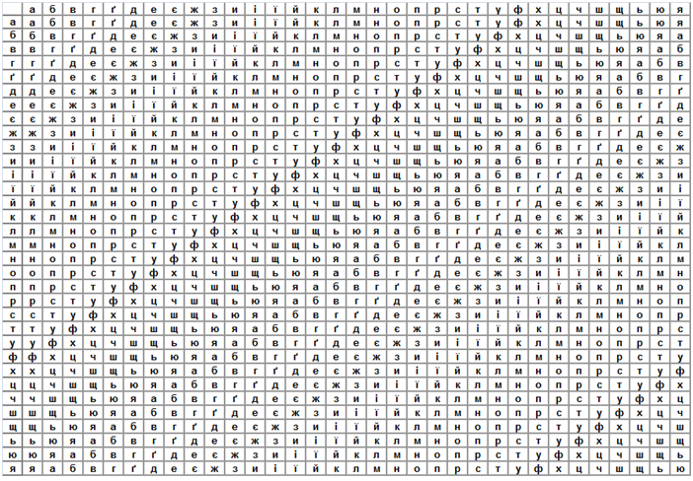

    - Шифр підстановки

Шифр простої підстановки, шифр простої заміни, моно алфавітний шифр – клас методів шифрування, які зводяться до створення за певним алгоритмом таблиці шифрування, в якій для кожної букви відкритого тексту існує єдина зіставлена їй буква шифр-тексту. Саме шифрування полягає у заміні букв згідно з таблицею. Для розшифрування тексту досить мати ту ж таблицю, або знати алгоритм, за якою вона генерується.

3. ЗАВДАННЯ ДО ЛАБОРАТОРНОЇ РОБОТИ

Варіант №18

Завдання:

- Ознайомитись з методами шифрування.
- Написати програму для статистичного аналізу тексту. Статистичний аналіз повинен дати такі параметри аналізованого тексту:
- визначити використаний алфавіт;
- частоти повторень одного символу для всіх символів тексту, які представити у вигляді гістограм, посортованих за частотою та за алфавітом;
- частоти повторень для біграм (двох символів , які зустрічаються в тексті в кількості 10-15), які представити у вигляді гістограми.
- частоти повторень для триграм (трьох символів, які зустрічаються в тексті в кількості 10-15), які представити у вигляді гістограми.
Отримати відкритий текст і виконати статистичний аналіз. Зробити висновки на основі отриманих статистичних характеристик відкритого тексту.
- Отримати зашифрований текст з допомогою шифру Цезаря. Виконати для цього ШТ статистичний аналіз і на основі отриманих результатів і висновків, які отримані в п.2 знайти ключ, прочитати і надрукувати ВТ і отриманий ключ шифрування . Зробити висновки: які властивості ВТ і ШТ були використані для розшифрування.
- Отримати зашифрований текст з допомогою шифру прямої підстановки. Виконати для цього ШТ статистичний аналіз і на основі отриманих результатів і висновків з п. 2 знайти ключ, прочитати і надрукувати ВТ і отриманий ключ шифрування. Зробити висновки: які властивості ВТ і ШТ були використанні при дешифруванні.
- Відкритий текст, який отриманий в п.3 (при розшифруванні шифру Цезаря) зашифрувати за допомогою шифру Віженера (формат 33х33). При за шифруванні використати ключ, який складається з імені та прізвища студента латинськими символами. Виконати статистичний аналіз ШТ Віженера і ВТ і побудувати ці характеристики на одному графіку з однаковим масштабом по спаданню частоти повторення для одного символу. Зробити висновки за результатами аналізу ШТ і ВТ.
- Знайти в кожному ВТ і ШТ повторення буквосполучень (2-3-4).
- Зробити висновки по кожному розділі і по роботі в цілому.
- Дати оцінку методам шифрування, які використані в циклі робіт 1 – 4.

РЕЗУЛЬТАТИ ВИКОНАННЯ ІНДИВІДУАЛЬНОГО ЗАВДАННЯ

  - Статистичний аналіз

Статистичний аналіз відкритого тексту проводиться для того, щоб знайти та виділити частоти повторень однієї літери, біграм та триграм. Це дає нам змогу виявити певні властивості та особливості мови. Виконавши статистичний аналіз шифрованого тексту ми можемо виявити певні закономірності, побачити, які насправді слова можуть ховатися під шифрованим текстом. При співставленні отриманих даних після аналізу ВТ і ШТ робляться певні висновки та висуваються гіпотези щодо правильності дешифрування.

Фрагмент тексту на англійській мові для статистичного аналізу:

A black hole is a region of spacetime exhibiting such strong gravitational effects that nothingincluding particles and electromagnetic radiation such as lightcan escape from inside it. The theory of general relativity predicts that a sufficiently compact mass can deform spacetime to form a black hole. The boundary of the region from which no escape is possible is called the event horizon. Although crossing the event horizon has enormous effect on the fate of the object crossing it, it appears to have no locally detectable features. In many ways a black hole acts like an ideal black body, as it reflects no light. Moreover, quantum field theory in curved spacetime predicts that event horizons emit Hawking radiation, with the same spectrum as a black body of a temperature inversely proportional to its mass. This temperature is on the order of billionths of a kelvin for black holes of stellar mass, making it essentially impossible to observe.

Objects whose gravitational fields are too strong for light to escape were first considered in the th century by John Michell and Pierre-Simon Laplace. The first modern solution of general relativity that would characterize a black hole was found by Karl Schwarzschild in , although its interpretation as a region of space from which nothing can escape was first published by David Finkelstein in . Black holes were long considered a mathematical curiosity; it was during the s that theoretical work showed they were a generic prediction of general relativity. The discovery of neutron stars sparked interest in gravitationally collapsed compact objects as a possible astrophysical reality.

Black holes of stellar mass are expected to form when very massive stars collapse at the end of their life cycle. After a black hole has formed, it can continue to grow by absorbing mass from its surroundings. By absorbing other stars and merging with other black holes, supermassive black holes of millions of solar masses M may form. There is general consensus that supermassive black holes exist in the centers of most galaxies.

Despite its invisible interior, the presence of a black hole can be inferred through its interaction with other matter and with electromagnetic radiation such as visible light. Matter that falls onto a black hole can form an external accretion disk heated by friction, forming some of the brightest objects in the universe. If there are other stars orbiting a black hole, their orbits can be used to determine the black hole's mass and location. Such observations can be used to exclude possible alternatives such as neutron stars. In this way, astronomers have identified numerous stellar black hole candidates in binary systems, and established that the radio source known as Sagittarius A, at the core of our own Milky Way galaxy, contains a supermassive black hole of about . million solar masses.

On February , the LIGO collaboration announced the first observation of gravitational waves; because these waves were generated from a black hole merger it was the first ever direct detection of a binary black hole merger.
The idea of a body so massive that even light could not escape was first put forward by John Michell in a letter written in to Henry Cavendish of the Royal Society:

If the semi-diameter of a sphere of the same density as the Sun were to exceed that of the Sun in the proportion of to , a body falling from an infinite height towards it would have acquired at its surface greater velocity than that of light, and consequently supposing light to be attracted by the same force in proportion to its vis inertiae, with other bodies, all light emitted from such a body would be made to return towards it by its own proper gravity.

Далі проведемо статистичний аналіз для даного відкритого англомовного тексту, використовуючи розроблену програму.
Отже, текст використовує наступний алфавіт:

ABCDEFGHIJKLMNOPQRSTUVWXYZ_,.;-‘

який складається з 26 символів англійського алфавіту та 6 розділових знаків.

Після запуску програми отримуємо наступні гістограми (Рис. 1 – Рис. 4):

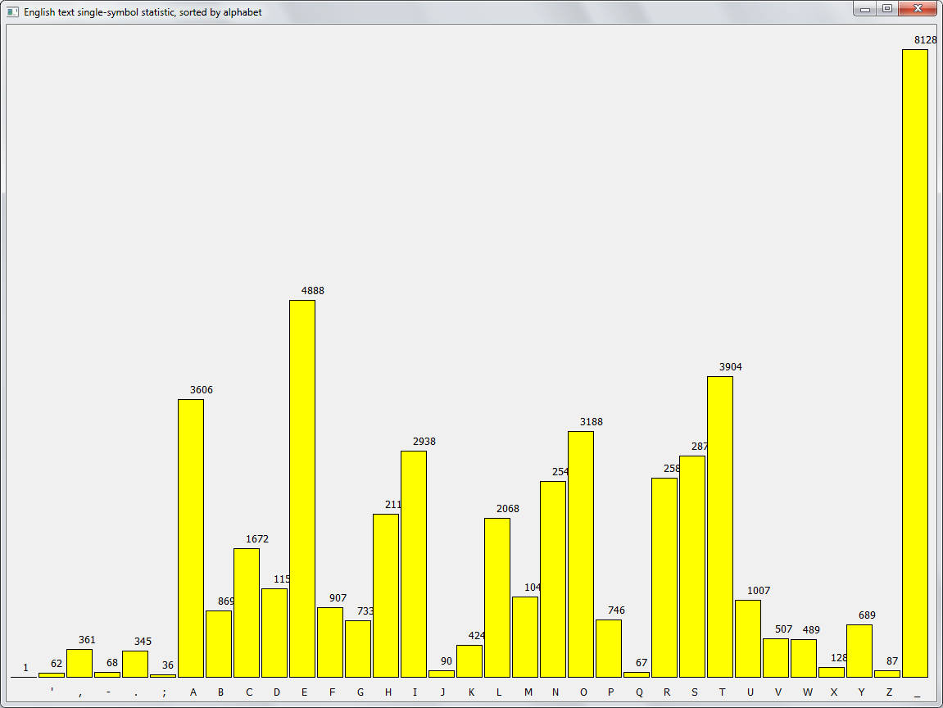

Рис. 1. Гістограма частотного аналізу окремих символів, відсортованих за алфавітом

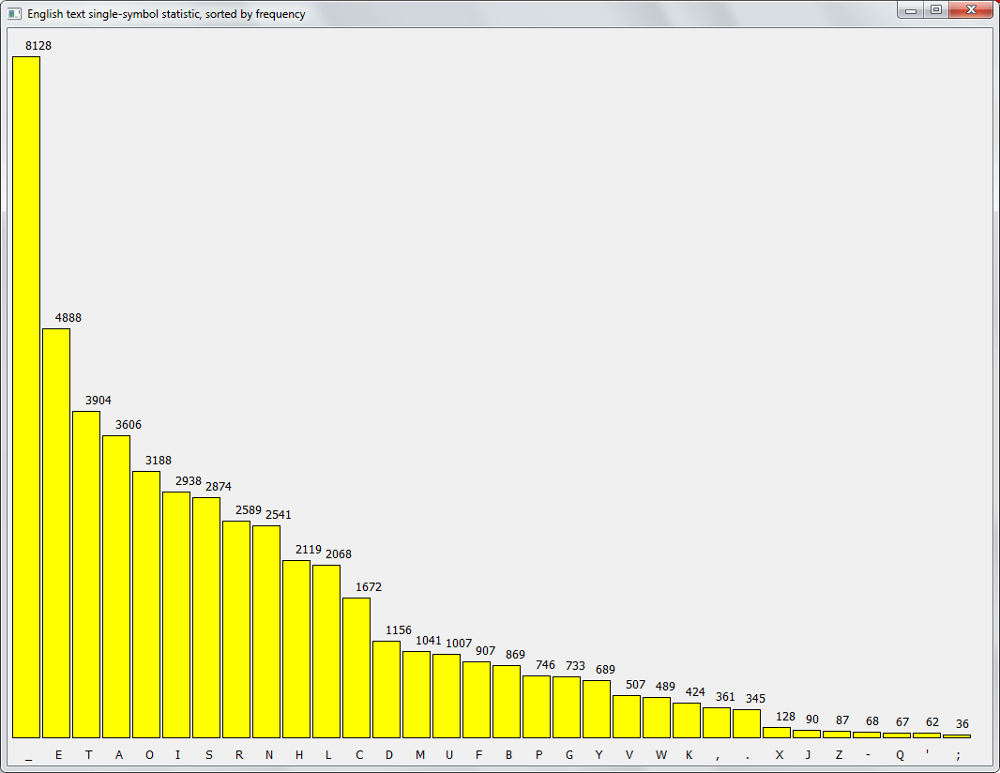

Рис. 2. Гістограма частотного аналізу окремих символів, відсортованих за частотою

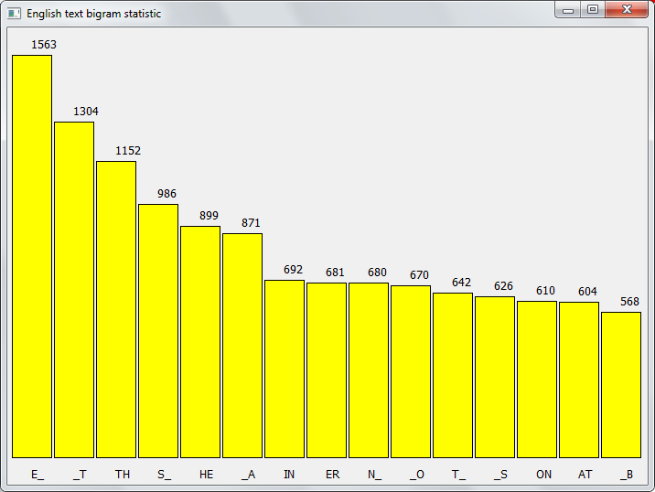

Рис. 3. Гістограма частотного аналізу 15 найбільш частих біграм, відсортованих за частотою
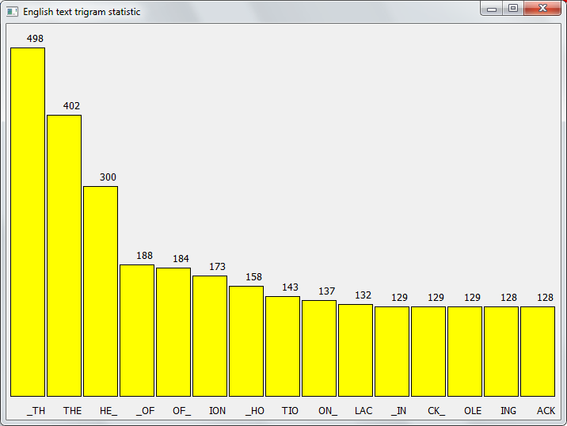

Рис. 4. Гістограма частотного аналізу 15 найбільш частих триграм, відсортованих за частотою

Тепер проаналізуємо дані частотного аналізу.

Як бачимо з Рис. 1 та Рис. 2, що демонструють частотний аналіз окремих символів, частоти зустрічі окремих символів дуже відрізняються. Найчастішим символом, що зустрічається є пробіл, який розділяє слова, його частота в тексті рівна 8 128. Наступним символом по частоті є символ ‘E’, який зустрічається в тексті 4 888 разів. Отримані статистичні дані можна вважати достатньо надійними, адже сумарна кількість символів використаних у тексті рівна 50 722. Серед літер найменш часто зустрічалась літера ‘Q’ – 67 разів.
Найчастіше серед розділових знаків зустрічався символ ‘,’ – 361 раз, а найменш часто символ ‘;’ – 36 разів.

З Рис. 3 (частотний аналіз 15-ти найбільш частих біграм) бачимо, що найчастішою біграмою, що зустрічається є ‘E_’ – 1 563 рази. Отже, на дану літеру закінчуються досить велика кількість слів. Найменш часто зустрічається біграма ‘_B’ – 568 разів, що свідчить про те, що досить мало слів починаються з даної літери. Через часте вживання в англійській мові таких артиклів як ‘THE’, ‘A’ чи ‘AN’, дуже часто зустрічаються такі біграми як ‘_T’, ‘TH’, ‘HE’, ‘E_’, ‘_A’. Також можна побачити, що часто використовуються такі прийменники як ‘IN’, ‘ON’ та ‘AT’.

З Рис. 4 (частотний аналіз 15-ти найбільш частих триграм) бачимо підтвердження наших висновків щодо Рис. 3 - часте використання артикля ‘THE’, а також прийменників, що й зумовило такі часті повторення триграм ‘_TH’, ‘THE’, ‘HE_’, ‘ON_’, ‘_IN’ та ‘OF_’, ‘_OF’. Найчастішою триграмою виявилась ‘_TH’ – 498 разів. Доволі часто зустрічались триграми ‘TIO’ та ‘ION’, що слугують закінченням для багатьох іменників в англійській мові. Триграма ‘ING’ використовується як закінчення для дієслів, що вказують на теперішній тривалий час в англійській мові. Найменш часто зустрічалась триграми ‘ACK’ та ‘ING’ – 128 разів.

Якщо уважно придивитись до усіх гістограм, то побачимо, що найчастіші символи з Рис. 2 – ‘_’, ‘E’, ‘T’, ‘A’, ‘O’, ‘I’ – утворюють найбільш часті біграми та триграми.

Код програми для статистичного аналізу на мові програмування C++

Метод для генерування статистики символів, біграм та триграм.
ListOfPair TextStatisticGenerator::generateStatistic(int gram)
{
QHash<QString, int> generatedStatistic;

if (mFileName.isEmpty())
{
ListOfPair emptyList;
return emptyList;
}

QFile file(mFileName);
file.open(QIODevice::ReadOnly);

// Reading all symbols from file
if (file.isOpen())
{
QTextStream stream(&file);
QString symbols;
while (!stream.atEnd())
{
symbols = stream.read(gram);
symbols = symbols.toUpper();
// Skipping escape-symbols
if (symbols.contains("\n") || symbols.contains("\r"))
{
// If bigram or trigram
if (gram > 1)
{
stream.seek(stream.pos() - 1);
}
continue;
}
if (symbols.size() < gram)
{
break;
}
// Transforming whitespace into underscore in order to see symbol
if (symbols.contains(" "))
{
symbols[symbols.indexOf(" ")] = QChar('_');
}
if (generatedStatistic.contains(symbols))
{
generatedStatistic[symbols]++;
}
else
{
generatedStatistic[symbols] = 1;
}

if (gram > 1)
{
// Moving pointer on one symbol backward
stream.seek(stream.pos() - 1);
}
}
}

ListOfPair rGeneratedList;

foreach(QString key, generatedStatistic.keys())
{
QPair<QString, int> pair;
pair.first = key;
pair.second = generatedStatistic.value(key);
rGeneratedList << pair;
}

return rGeneratedList;
}
Метод для генерування посортованої статистики за частотою
ListOfPair TextStatisticGenerator::generateSortedFreqStatistic(int gram)
{
ListOfPair rStatisticList = generateStatistic(gram);
qSort(rStatisticList.begin(), rStatisticList.end(),
[](const QPair<QString, int> &first,
const QPair<QString, int> &second)
{
bool rIsLess = true;
if (first.second < second.second)
{
rIsLess = false;
}

return rIsLess;
});

return rStatisticList;
}

Метод для генерування посортованої статистики за алфавітом
ListOfPair TextStatisticGenerator::generateSortedAlphaStatistic(int gram)
{
ListOfPair rStatisticList = generateStatistic(gram);
qSort(rStatisticList.begin(), rStatisticList.end(),
[](const QPair<QString, int> &first,
const QPair<QString, int> &second)
{
bool rIsLess = false;
if (QString::compare(first.first, second.first) < 0)
{
rIsLess = true;
}

return rIsLess;
});

return rStatisticList;
}

Висновок.
Ми провели частотний аналіз відкритого англійського тексту та вияснили деякі особливості даної мови:
- Найчастішим символом, що зустрічається є пробіл, який розділяє слова, – 8 128 разів.
- Другим найбільш частим символом є літера ‘E’, яка й фігурує серед найчастіших біграм та триграм.
- Наступними найбільш частими символами є ‘T’, ‘A’, ‘O’ та ‘I’, що також виступають у формуванні найчастіших біграм та триграм, їх частість зумовлена використанням в англійській мові артиклів ‘THE’, ‘A’, ‘AN’, прийменників ‘OF’, ‘IN’, ‘ON’, ‘AT’ та закінчень для іменників ‘TION’ та для дієслів ‘ING’.
- Найчастіші біграми: ‘E_’, ‘_T’, ‘TH’, ‘S_’, ‘HE’.
- Найчастіші триграми: ‘_TH’, ‘THE’, ‘HE_’, ‘_OF’, ‘OF_’, ‘ION’.

  - Шифр Цезаря

Шифр Цезаря – це окремий випадок методу моно алфавітної підстановки букв одного алфавіту. Для вдалого розшифрування необхідно виконати статистичний аналіз отриманого шифрованого тексту. Далі, базуючись на результатах аналізу в п. 4.1, висунути гіпотезу про те, яке значення є ключем для даного ШТ, а потім розшифрувати текст.

Отриманий шифрований текст:

L WTNL-TZYF ,ZR,LX;FQZ,FNZX '-P,JLTOPOFOP;TRYFNLYFMPF,'YFZYFLWXZ;-FLYDFNZX '-P,
FNZY;T;-TYRFZQFNPY-,LWF ,ZNP;;TYRF'YT-HFXPXZ,DFLYOF;ZXPF-D PFZQFTY '-FLYOFZ'- '-
-ST;FSZWO;F-,'PFMPNL';PFOPNT SP,TYRFLYFPYN,D -POFXP;;LRPFMDFM,'-PFQZ,NPFBZ'WOF,P
.'T,PF-SPFL--LNVP,F-ZF-,DFPAP,DF Z;;TMWPFVPDGF-ZF '-F-ST;FTYFNZY-PC-HFPLNSFMTYL,
DF'YT-FZQFTYQZ,XL-TZYHFZ,FMT-HFSL;FLFALW'PGFLFJMT-FVPDFBZ'WOFSLAPF.'LO,TWWTZYHF
Z;;TMWPFVPD;F-ZF-,DFLYOFOPNT SP,F-SPFXP;;LRPGFBT-SFXZOP,YF-PNSYZWZRDHF-SP;PFY'XM
P,;FL,PFMPNZXTYRFPL;TP,F-ZFOPNT SP,IFSZBPAP,HFL;F-PNSYZWZRDFLOALYNP;HF;ZFOZP;F-S
PF.'LWT-DFZQFPYN,D -TZYGF;TYNPFBBTTHFZYPFZQF-SPFXZ;-FYZ-LMWPFLOALYNP;FTYF-SPF;-'

Проведемо статистичний аналіз для даного ШТ.
Використаний алфавіт:

ABCDFGHIJLMNOPQRSTVWXYZ_,.;-‘

Як бачимо, використано 23 літери англійського алфавіту з 26 та 6 розділових знаків.

На Рис. 5 – Рис 8 представлені гістограми статистичного аналізу для для заданого ШТ.

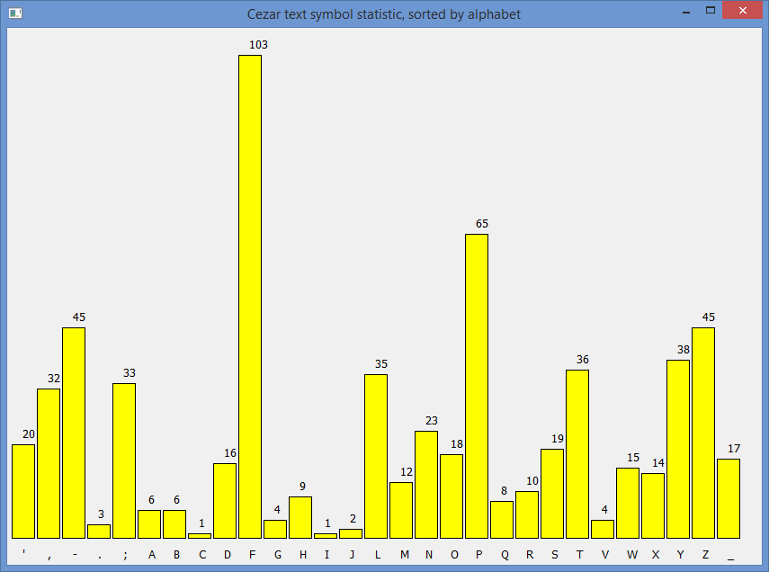

Рис. 5. Гістограма статистичного аналізу символів ШТ за допомогою методу Цезаря, відсортований за алфавітом

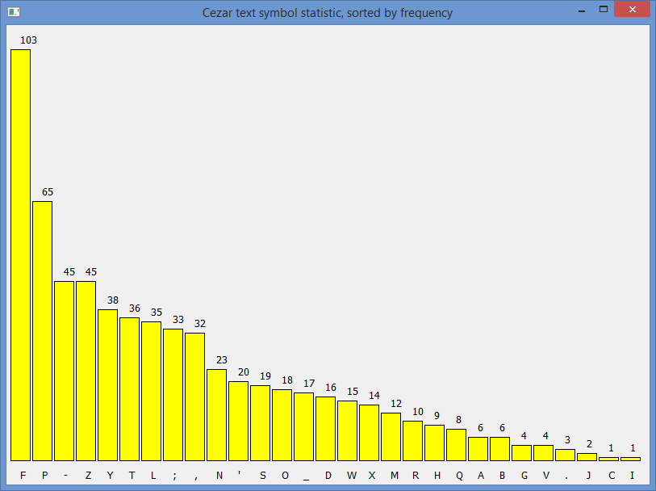

Рис. 6. Гістограма статистичного аналізу символів ШТ за допомогою методу Цезаря, відсортований за частотою

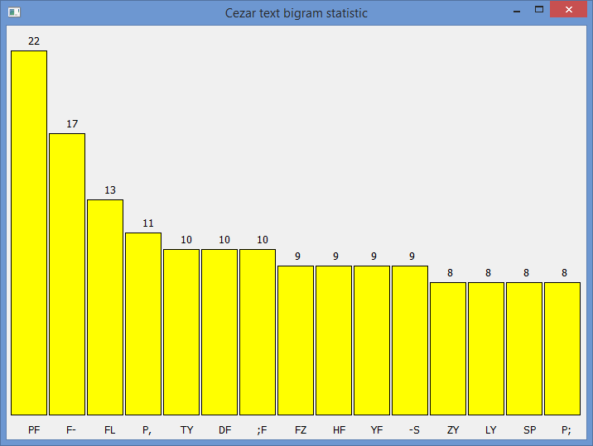

Рис. 7. Гістограма статистичного аналізу біграм ШТ за допомогою методу Цезаря, відсортований за частотою

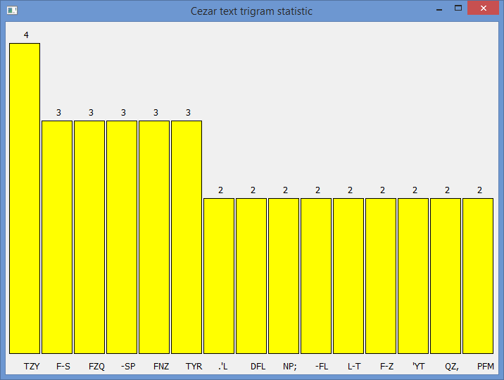

Рис. 8. Гістограма статистичного аналізу триграм ШТ
за допомогою методу Цезаря, відсортований за частотою

Для того, щоб визначити ключ для дешифрування ШТ нам буде достатньо проаналізувати гістограму, зображену на Рис. 5.
Як видно з неї – найчастіше повторюється символ ‘F’. Базуючись на висновках з п. 4.1, можна висунути гіпотезу, що символ ‘F’ є зашифрованим символом пробілу. Припускаючи так, можна отримати ключ K, який рівний:
K = 21.
Отже, отримаємо наступну таблицю зміщення (Табл. 2).

Табл. 2. Таблиця заміщення символів
A | B | C | D | E | F | G | H | I | J | K | L | M | N | O | P | Q | R | S | T | U | V | W | X | Y | Z |  | . | , | ; | - | ‘
V | W | X | Y | Z |  | . | , | ; | - | ‘ | A | B | C | D | E | F | G | H | I | J | K | L | M | N | O | P | Q | R | S | T | U

Попробуємо розшифрувати ШТ за допомогою даного ключа. Отримуємо наступний відкритий текст:

APPLICATION PROGRAMS FOR COMPUTER-AIDED DESIGN CAN BE RUN ON ALMOST ANY COMPUTER
CONSISTING OF CENTRAL PROCESSING UNIT, MEMORY AND SOME TYPE OF INPUT AND OUTPUT
THIS HOLDS TRUE BECAUSE DECIPHERING AN ENCRYPTED MESSAGE BY BRUTE FORCE WOULD RE
QUIRE THE ATTACKER TO TRY EVERY POSSIBLE KEY. TO PUT THIS IN CONTEXT, EACH BINAR
Y UNIT OF INFORMATION, OR BIT, HAS A VALUE. A -BIT KEY WOULD HAVE QUADRILLION, P
OSSIBLE KEYS TO TRY AND DECIPHER THE MESSAGE. WITH MODERN TECHNOLOGY, THESE NUMB
ERS ARE BECOMING EASIER TO DECIPHER; HOWEVER, AS TECHNOLOGY ADVANCES, SO DOES TH
E QUALITY OF ENCRYPTION. SINCE WWII, ONE OF THE MOST NOTABLE ADVANCES IN THE STU

Як бачимо, ми отримали дешифрований текст. Отже, гіпотеза була правильною.
Використаний алфавіт у ВТ:

ABCDEFGHIKLMNOPQWRSTUVWXY_.,;-

У ВТ було використано 24 літери з 26 англійського алфавіту та 5 розділових знаків з 6-ти.

Код програми для дешифрування тексту, зашифрованого методом Цезаря, на мові програмування C++

Метод для зчитування файлу та визначення ключа.
void CezarDecoder::processFile()
{
if(mFileName.isEmpty())
{
return;
}

TextStatisticGenerator tsg(mFileName);
// Generating symbol statistic from file
auto statistic = tsg.generateSortedFreqStatistic(1);
// Getting the most frequent symbol
QChar space = statistic[0].first.at(0);
// Assuming, that this symbol is whitespace
int key = mAlphabet.indexOf(space) - mAlphabet.indexOf(' ');
std::cout << "cezar key: " << key << std::endl;
decodeFile(key);
}
Метод для дешифрування тексту за допомогою ключа.
void CezarDecoder::decodeFile(int key)
{
QFile file(mFileName);
QString data;
QString decodedData;
file.open(QIODevice::ReadOnly);
if (file.isOpen())
{
QTextStream stream(&file);
data = stream.readAll();
}
else
{
std::cerr << "Failed to open file" << file.fileName().toStdString()
<< "for reading!" << std::endl;
}

for (int i = 0; i < data.size(); ++i)
{
QChar symbol = data.at(i);
if (symbol == '\n' || symbol == '\r')
{
decodedData.push_back(symbol);
}
else
{
int decodedSymbolPos = (mAlphabet.indexOf(symbol) - key) % mAlphabet.size();
decodedData.push_back(mAlphabet.at(decodedSymbolPos));
}
}

mDecodedString = decodedData;
}

Висновок.
Ми докладно ознайомились з шифром Цезаря та методом його розшифрування та дешифрування. Провели статистичний аналіз ШТ та висунули гіпотезу про те, що найчастіший символ, який повторюється (‘F’) – це зашифрований пробіл.
Таким чином ми визначили ключ для дешифрування K = 21. Використовуючи його, побудували таблицю Табл. 2, у якій продемонстрували зміщення алфавіту відносно початкового.
Гіпотеза про зашифрований пробіл підтвердилась і ми отримали відкритий дешифрований текст.

  - Шифр простої заміни

Шифр просто заміни – метод шифрування, який зводиться до створення за певним алгоритмом таблиці шифрування, в якій для кожної букви ВТ існує єдина зіставлена їй буква шифр-тексту. Для кожного ШТ потрібно проводити статистичний аналіз для того, щоб виявити закономірності, які допоможуть вдало розшифрувати текст. Для розшифрування більш складних текстів потрібен досвід.

Отриманий ШТ методом простої заміни:

-K.RO.KV,ED;LRDAR-K.RZVLNREIR-LVINE-EDIVHRSDI.RVI RO;AA.LUNH;EZ.RENR .AEI. RDIR-
K.ROVNENRDAR-K.RZDHH.Z-. RN-V-EN-EZVHR V-VRPKEZKR .NZLEO.R EN-LEO;-EDIRDAR-LVINY
DL-RAHDPRDIR-K.RZE-QR-.LLE-DLQR ;LEICR VQ'R-K.RV;-DGV-EZR .ZENEDIRDARYHVIIEICRVI
RDLCVIESEICRDAR-K.R-LVAAEZRADLRCLD;YRDARZDII.Z-. RZLDNNLDV NRDAR-K.RZE-QR EN-LE
Z-RYLD,E .NRNQIZKLDIESEICRVI RVHHDPNR-DRGEIEGES.R-K.R .HVQRDIR-K.RGDN-RHDV . RLD
;-.NROQR-LVINE-EDIRALDGRYVZJVC.RNPE-ZKEICBRADLG. ROQRZVLNRDLRY. .N-LEVINBR-DRZKV
II.HRNPE-ZKEIC'R-K.RE .I-EAEZV-EDIRVI R,.LEAEZV-EDIRDAR-K.RYLDYDN. RGD .HNRVL.RA
;HAEHH. RDIR-K.ROVNENRDAR-K.R.WY.LEG.I-VHRL.N.VLZK.NBRPKEZKRVL.RZVLLE. RD;-RPE-K

Проведемо статистичний аналіз для даного ШТ. На основі цього аналізу будемо висувати гіпотези, розкриваючи тим самим нові зашифровані літери тексту, поки не дійдемо до повного дешифрування тексту.
На Рис. 9 – Рис. 11 представлені гістограми статистичного аналізу ШТ.

У ШТ було використано наступний алфавіт:
ABCDEGHIJKLNOPQRSUVWYZ_.,;-‘
Отже, було використано 22 з 26 літер англійського алфавіту та 6 розділових знаків.
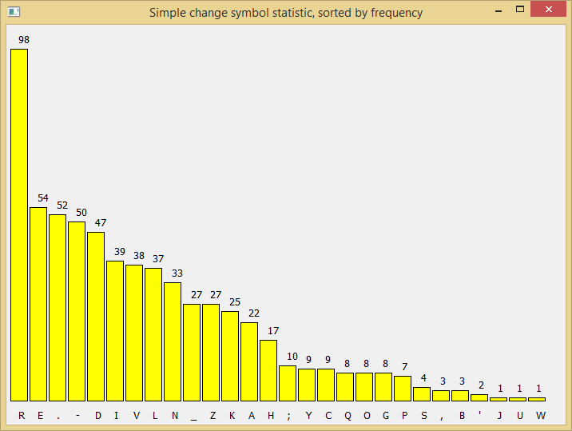

Рис. 9. Гістограма статистичного аналізу кожного символу
для ШТ, посортована по частоті

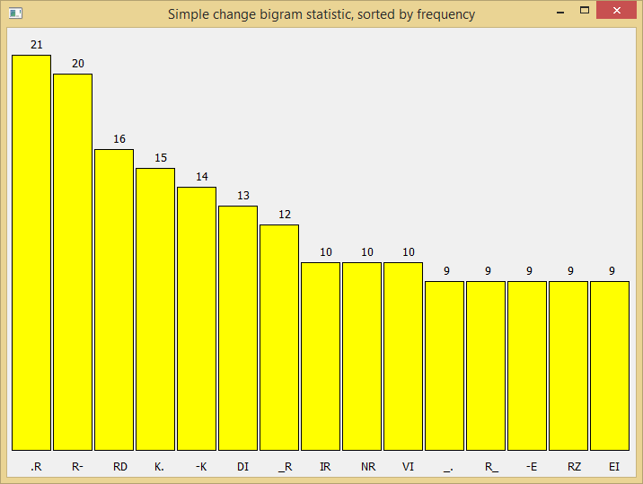

Рис. 10. Гістограма статистичного аналізу найчастіших
біграм для ШТ, посортована по частоті

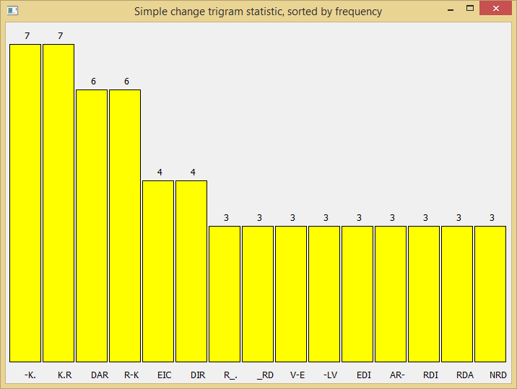

Рис. 11. Гістограма статистичного аналізу найчастіших
триграм для ШТ, посортована по частоті

Тепер, базуючись на отриманій гістограмі на Рис. 9 та висновках в п. 4.1, висунемо гіпотезу про те, що символ ‘R’ – це зашифрований пробіл.
Спробуємо перевірити цю гіпотезу і замінимо символ ‘R’ у ШТ на пробіл.
Текст візуально поділився на слова. Можна припустити, що гіпотеза правильна.

Поглянемо на Рис. 11, виберемо першу триграму ‘-K.’ і висунемо гіпотезу, що це зашифрована триграма ‘THE’, базуючись на висновках з п. 4.1, адже дана триграма зустрічається найчастіше в англомовних текстах.
Спробуємо використати цю гіпотезу.
Гіпотеза підтвердилась. Відкрились усі слова.
В результатів отрималий відкритий текст:

the behaviour of the cars in transitional zone and buffer-sluice is defined on t
he basis of the collected statistical data which describe distribution of transp
ort flow on the city territory during day. the automatic decision of planning an
d organizing of the traffic for group of connected crossroads of the city distri
ct provides synchronizing and allows to minimize the delay on the most loaded ro
utes by transition from package switching, formed by cars or pedestrians, to cha
nnel switching. the identification and verification of the proposed models are f
ulfilled on the basis of the experimental researches, which are carried out with

Використана таблиця шифрування представлена в Табл. 3.
Табл. 3. Таблиця шифрування
A | B | C | D | E | F | G | H | I | J | K | L | M | N | O | P | Q | R | S | T | U | V | W | X | Y | Z | _ | . | , | ; | - | ‘
V | O | Z | _ | . | A | C | K | E |  | J | H | G | I | D | Y |  | L | N | - | ; | , | P | W | Q | S | R | ‘ | V |  | U

Символи ‘J’, ‘Q’, ‘;’ і ‘‘’ не розшифрувались, оскільки не були використані для за шифрування ВТ. Отже, використаний алфавіт наступний:
ABCDEFGHIKLMNOPRSTUVWXYZ_.,-

Код програми для виведення статистики для ШТ методом простої заміни, на мові програмування C++

QString projectPath = "D:\\NazarsProjectsProgramming\\Qt_projects\\TZI_1\\";

HistogramWidget hwEnglishSymbol;
hwEnglishSymbol.setColumnNumber(32);
TextStatisticGenerator tsg;
tsg.setFileName(projectPath + "englishText.txt");
hwEnglishSymbol.setData(tsg.generateSortedFreqStatistic(1));
hwEnglishSymbol.setWindowTitle("English text single-symbol statistic"
", sorted by frequency");
hwEnglishSymbol.show();

HistogramWidget hwEnglishSymbolAlphabet;
hwEnglishSymbolAlphabet.setColumnNumber(33);
tsg.setFileName(projectPath + "englishText.txt");
hwEnglishSymbolAlphabet.setData(tsg.generateSortedAlphaStatistic(1));
hwEnglishSymbolAlphabet.setWindowTitle("English text single-symbol statistic"
", sorted by alphabet");
hwEnglishSymbolAlphabet.show();

HistogramWidget hwEnglishBigram;
tsg.setFileName(projectPath + "englishText.txt");
hwEnglishBigram.setColumnNumber(15);
hwEnglishBigram.setData(tsg.generateSortedFreqStatistic(2));
hwEnglishBigram.setWindowTitle("English text bigram statistic");
hwEnglishBigram.show();

HistogramWidget hwEnglishTrigram;
tsg.setFileName(projectPath + "englishText.txt");
hwEnglishTrigram.setColumnNumber(15);
hwEnglishTrigram.setData(tsg.generateSortedFreqStatistic(3));
hwEnglishTrigram.setWindowTitle("English text trigram statistic");
hwEnglishTrigram.show();

// Getting statistic for coded Cezar text
HistogramWidget hwCezarSymbAlpha;
tsg.setFileName(projectPath + "SH_VT18");
hwCezarSymbAlpha.setColumnNumber(29);
hwCezarSymbAlpha.setData(tsg.generateSortedAlphaStatistic(1));
hwCezarSymbAlpha.setWindowTitle("Cezar text symbol statistic, sorted by alphabet");
hwCezarSymbAlpha.show();

HistogramWidget hwCezarSymbFreq;
hwCezarSymbFreq.setColumnNumber(29);
hwCezarSymbFreq.setData(tsg.generateSortedFreqStatistic(1));
hwCezarSymbFreq.setWindowTitle("Cezar text symbol statistic, sorted by frequency");
hwCezarSymbFreq.show();

HistogramWidget hwCezarBigram;
hwCezarBigram.setColumnNumber(15);
hwCezarBigram.setData(tsg.generateSortedFreqStatistic(2));
hwCezarBigram.setWindowTitle("Cezar text bigram statistic");
hwCezarBigram.show();

HistogramWidget hwCezarTrigram;
hwCezarTrigram.setColumnNumber(15);
hwCezarTrigram.setData(tsg.generateSortedFreqStatistic(3));
hwCezarTrigram.setWindowTitle("Cezar text trigram statistic");
hwCezarTrigram.show();

// // Decoding Cezar text
CezarDecoder cd(projectPath + "SH_VT18");
cd.writeDecodedStringToFile(projectPath + "decodedCezarText");

// Creating statistic for simple change method text
HistogramWidget hwSimpleChangeSymb;
tsg.setFileName(projectPath + "S18");
hwSimpleChangeSymb.setColumnNumber(28);
hwSimpleChangeSymb.setData(tsg.generateSortedFreqStatistic(1));
hwSimpleChangeSymb.setWindowTitle("Simple change symbol statistic, sorted by frequency");
hwSimpleChangeSymb.show();

HistogramWidget hwSimpleChangeBigram;
hwSimpleChangeBigram.setColumnNumber(15);
hwSimpleChangeBigram.setData(tsg.generateSortedFreqStatistic(2));
hwSimpleChangeBigram.setWindowTitle("Simple change bigram statistic, sorted by frequency");
hwSimpleChangeBigram.show();

HistogramWidget hwSimpleChangeTrigram;
hwSimpleChangeTrigram.setColumnNumber(15);
hwSimpleChangeTrigram.setData(tsg.generateSortedFreqStatistic(3));
hwSimpleChangeTrigram.setWindowTitle("Simple change trigram statistic, sorted by frequency"); hwSimpleChangeTrigram.show();

Висновок.
В даному пункті ми провели статистичний аналіз шифрованого тексту та на його основі розшифрували його. ШТ був зашифрований методом простої заміни. Для розшифрування були використані такі особливості англійської мови, як: найчастішим символом, який зустрічається є пробіл, а найчастішою триграмою – THE.

  - Шифр Віженера

Шифр Віженера – полі алфавітний шифр, який у якості ключа використовує слово. Ключ дає можливість як зашифрувати, так і розшифрувати текст. Кожна буква ключа визначає свій алфавіт, що зміщений на n позицій відносно нормального алфавіту. Шифрування і розшифрування Віженера можна представити формулами:
Ci = (Pi + Kj) mod 33,
Pi = (Ci – Kj + 33) mod 33, де

Ci – і-та літера шифрованого тесту;
Kj – j-та літера ключового слова;
Pi – i-та літера відкритого тексту.

Візьмемо відкритий текст, розшифрований у п. 4.2.
Відкритий текст:
APPLICATION PROGRAMS FOR COMPUTER-AIDED DESIGN CAN BE RUN ON ALMOST ANY COMPUTER
CONSISTING OF CENTRAL PROCESSING UNIT, MEMORY AND SOME TYPE OF INPUT AND OUTPUT
THIS HOLDS TRUE BECAUSE DECIPHERING AN ENCRYPTED MESSAGE BY BRUTE FORCE WOULD RE
QUIRE THE ATTACKER TO TRY EVERY POSSIBLE KEY. TO PUT THIS IN CONTEXT, EACH BINAR
Y UNIT OF INFORMATION, OR BIT, HAS A VALUE. A -BIT KEY WOULD HAVE QUADRILLION, P
OSSIBLE KEYS TO TRY AND DECIPHER THE MESSAGE. WITH MODERN TECHNOLOGY, THESE NUMB
ERS ARE BECOMING EASIER TO DECIPHER; HOWEVER, AS TECHNOLOGY ADVANCES, SO DOES TH
E QUALITY OF ENCRYPTION. SINCE WWII, ONE OF THE MOST NOTABLE ADVANCES IN THE STU

Тепер проведемо статистичний аналіз ВТ. У ньому використаний наступний алфавіт:
ABCDEFGHIKLMNOPQWRSTUVWXY_.,;-

У ВТ було використано 24 літери з 26 англійського алфавіту та 5 розділових знаків з 6-ти.
Під час статистичного аналізу отримуємо наступні гістограми, представлені на Рис. 12 – Рис. 14.
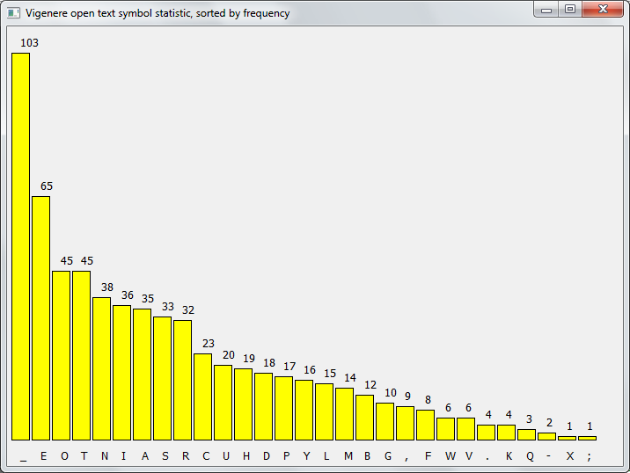

Рис.12. Гістограма статистичного аналізу кожного
символу ВТ, посортована по частоті

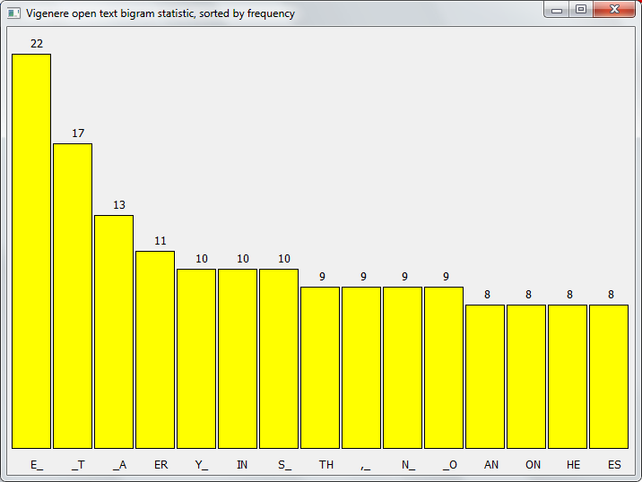

Рис.13. Гістограма статистичного аналізу найчастіших
біграм ВТ, посортована по частоті

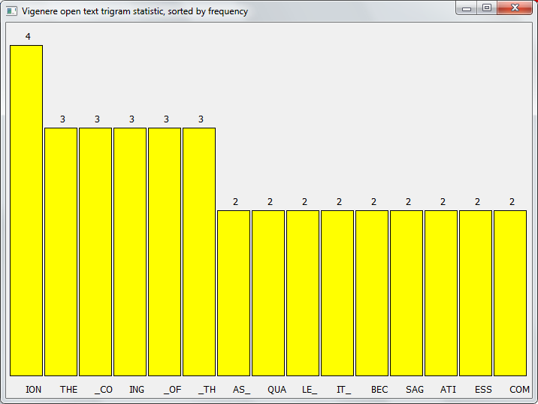

Рис.14. Гістограма статистичного аналізу найчастіших
триграм ВТ, посортована по частоті

Для шифрування ВТ за допомогою шифру Віженера, використаємо ключ NAZARIIPLEBANSKII. В результаті виконання програми отримаємо ШТ:

NPILZKICTSO ,DYOZNML WWZJNSNPBFOZGNI,EUCLT;MHNHUKVCOETRFVC;Y-BLZA,.CNNR TWU-'XFR
EKW SBSEQVVFSG PWX.ZNLTPCWKT;WJNTM-VQA,TMVUWAD-BNQM,WUR MYAMC;Q-JN,G;CI DTOF.XD-
TU ,CP.L,SL.ZDP-CEPS- MHD;CZXPT,MOGHSXCM CKYA.MSFQFS'SQMCOYTBC,.TFJPRPWE-WBL, CM
.YJRRM;PMHAMTRKST,-UOHF.ACRV;RJCX;;WJBYWESMF.TT'CXD--UHVEEQVHCHNEM'CH-FAPZEJQ AK
ACDYMU .XEQVSOKMR.Q;YA.O-MLQ.J AADCIJAEMURNEICLBBTLSMHF PUYVEPICETQFILATPMI.'GCX
HSDQJ P-LEFEE.WHTKYLIVSFHFCVBRMZHTAELUMB;EHEIMAQ.U FOUMZ,FXFCU'YTWTYV EPMBP-OUZT
M-STACMCQPGPMV'QCMNSBECC.;FHFCVBRMZK AOHM;T,A.A'M;MKUNHL'OAJLHWA UO EHSH UWMBFXI
WEY,NLBTJCWUFIOC-KZ.Q.NU DQVRP-XWV GCW ETOWC.WP-NO'FEVWAA LVCISAEOCREEQVHTAEL .D

Тепер проведемо статистичний аналіз для даного ШТ.
Алфавіт, що використовується в ньому наступний:
ABCDEFGHIJKLMNOPQWRSTUVWXYZ_,.;-’
Тобто, було використано усі 26 літер англійського алфавіту та всі 6 розділових знаків.
Під час статистичного аналізу ШТ отримали наступні гістограми, які зображені на Рис. 15 - Рис. 17.

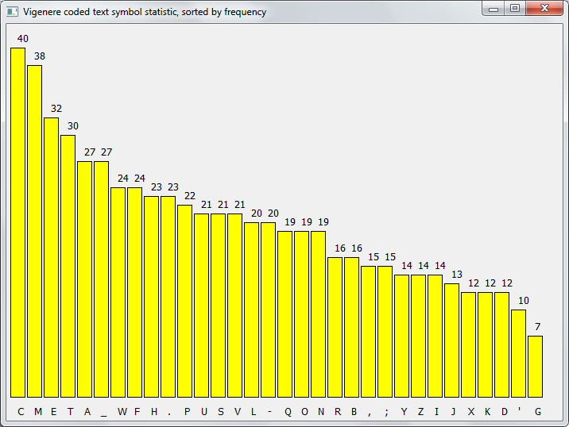

Рис. 15. Гістограма статистичного аналізу кожного символу
для ШТ методом Віженера

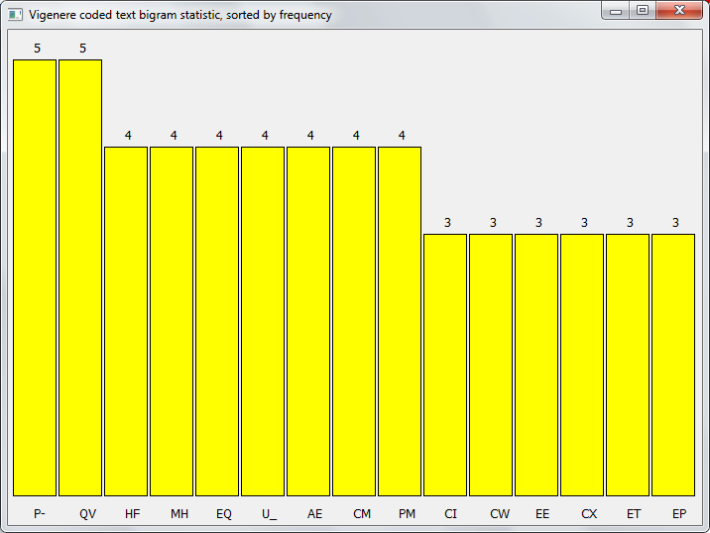

Рис. 16. Гістограма статистичного аналізу найчастіших
біграм для ШТ методом Віженера

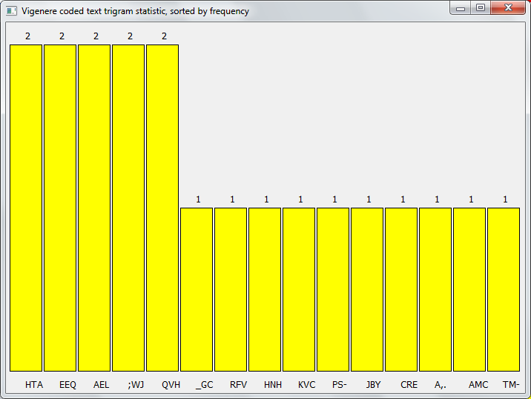

Рис. 17. Гістограма статистичного аналізу найчастіших
триграм для ШТ методом Віженера

Побудуємо графік частоти повторення кожного символа для обох ВТ і ШТ (Рис. 18) у порядку спадання.

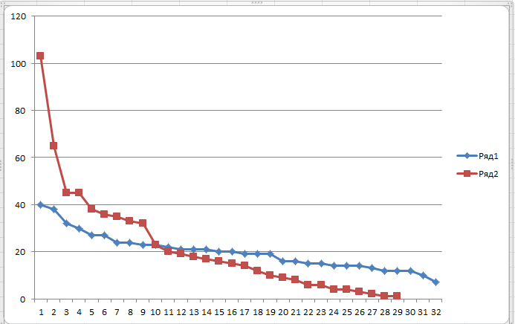

Рис. 18. Графік частоти повторення кожного символу для
ВТ і ШТ у порядку спадання

Як бачимо з Рис. 18, при застосуванні шифра Віженера, частоти повторень символів вирівнюються, отже, такий текст важче піддається дешифруванню.

Код програми для шифрування-дешифрування тексту методом Віженера, на мові програмування C++

Метод для шифрування методом Віженера та записом у файл.
void VigenereCode::codeTextToFile(const QString &fileName)
{
QString codedText = "";
int textSize = mText.size();
int keyWordSize = mKeyWord.size();
int alphabetSize = mAlphabet.size();

for (int i = 0; i < textSize; ++i)
{
if (mText.at(i) == QChar('\n') || mText.at(i) == QChar('\r'))
{
codedText += mText.at(i);
}
else
{
// Current index of symbol of keyword
int keyCurrentIndex = i % keyWordSize;
// Position of current keyword symbol in mAlphabet
int keyPosInAlphabet = mAlphabet.indexOf(mKeyWord.at(keyCurrentIndex));
// Position of current text symbol in mAlphabet
int symbolPosInAlphabet = mAlphabet.indexOf(mText.at(i));
// Getting index in mAlphabet of new coded symbol
int codedSymbolIndex = (keyPosInAlphabet + symbolPosInAlphabet) % alphabetSize;
codedText += mAlphabet.at(codedSymbolIndex);
}
}

QFile file(fileName);
file.open(QIODevice::WriteOnly);
if (file.isOpen())
{
QTextStream stream(&file);
stream << codedText;
}
else
{
std::cerr << "Failed to open file '" << file.fileName().toStdString()
<< "' for writing!" << std::endl;
}
}

Метод для дешифрування методом Віженера та записом у файл.
void VigenereCode::decodeTextToFile(const QString &fileName)
{
QString decodedText = "";
int textSize = mText.size();
int keyWordSize = mKeyWord.size();
int alphabetSize = mAlphabet.size();

for (int i = 0; i < textSize; ++i)
{
if (mText.at(i) == QChar('\n') || mText.at(i) == QChar('\r'))
{
decodedText += mText.at(i);
}
else
{
// Current index of symbol of keyword
int keyCurrentIndex = i % keyWordSize;
// Position of current keyword symbol in mAlphabet
int keyPosInAlphabet = mAlphabet.indexOf(mKeyWord.at(keyCurrentIndex));
// Position of current text symbol in mAlphabet
int symbolPosInAlphabet = mAlphabet.indexOf(mText.at(i));
// Getting index in mAlphabet of new decoded symbol
int decodedSymbolIndex = (symbolPosInAlphabet - keyPosInAlphabet
+ alphabetSize) % alphabetSize;
decodedText += mAlphabet.at(decodedSymbolIndex);
}
}

QFile file(fileName);
file.open(QIODevice::WriteOnly);
if (file.isOpen())
{
QTextStream stream(&file);
stream << decodedText;
}
else
{
std::cerr << "Failed to open file '" << file.fileName().toStdString()
<< "' for writing!" << std::endl;
}
}

Висновок.
Ми докладно ознайомились з шифруванням та дешифруванням тексту за допомогою методу Віженера. Для шифрування ВТ використали ключ NAZARIIPLEBANSKII та, провівши статистичний аналіз кожного символу для ВТ і ШТ, визначили, що під час шифруванням за даним методом частоти повторень символів вирівнюються відносно частот повторень у ВТ (Рис. 18), що збільшує стійкість тексту до дешифрування.

ВИСНОВОК

Виконуючи дані лабораторні роботи, ми докладно ознайомились з шифруванням та дешифруванням текстів за допомогою методів Цезаря, Віженера та простої заміни, а також навчились проводити статистичний аналіз відкритих та шифрованих текстів.
Статистичний аналіз – важлива складова під час криптоаналізу, з його допомогою можна визначити основні властивості та особливості мови, які можуть надати нам цінну інформацію для подальшого дешифрування текстів.
Цей аналіз ми проводили для кожного символу окремо та для найчастіших біграм та триграм, таким чином визначили, що найбільш вживаним є символ пробілу, другим найбільш частим вживаним символом є ‘E’, а найчастішою триграмою є ‘THE’.
Ця інформація знадобилась нам для подальшого дешифрування текстів, зашифрованих з допомогою методів Цезаря та простої заміни.
Базуючись лише на статистичних даних можна з легкістю дешифрувати такі тексти. А шифр Цезаря можна дешифрувати за допомогою звичайного перебору.
Плюсами цих двох методів є відносна простота алгоритму.
Найстійкішим до дешифрації виявився шифр Віженера, який вирівнює частоти повторень символів. Але як і будь-який інший метод – він має свої мінуси.
Мінус шифру Віженера – це повторюваність ключа. Тобто, якщо знайдемо довжину ключа, то далі можна розшифрувати текст за допомогою просто метода Цезаря.

